Был у старой волчицы дом в лесу. В дупле столетнего дуба она устроила комнатку, выстлав её мхом. На мху нежились три клыкастых волчонка. Они боролись, кусались и время от времени посматривали в окошечко не идёт ли их мать. С утра до вечера старая волчица бродила по лесу или караулила около овчарни, в надежде поживиться, а волчат оставляла одних–одинёшенек.
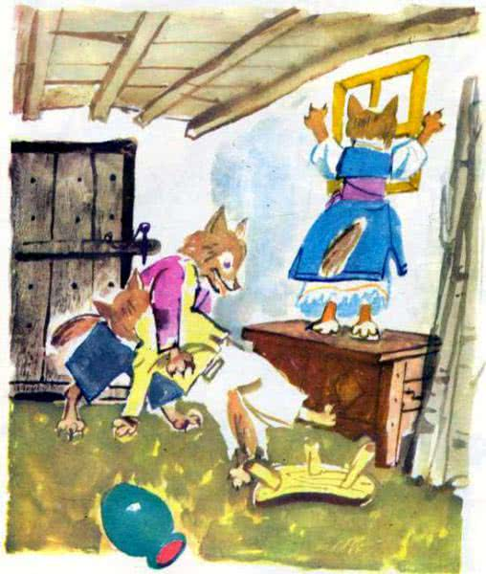
Однажды мимо волчьего дома пробегал наш длинноухий приятель Янко Лесной.Это был заяц, как и все другие зайцы, но уж очень он гордился своими длинными ушами. Заглянув в окошечко дупла, Янко крикнул:— Эй, волчата! Ваша мать здесь?— Нет её! — хором ответили волчата. — Она на охоте!— Очень жаль, что я её не застал. Я решил так отлупить её, что она запомнит меня на всю жизнь!Покачал Янко длинными ушами и убежал.Вечером волчата рассказали об этом своей матери: так и так. Волчица им наказала:— Если заяц появится опять, вы ему скажите: будь храбрецом, но не лезь на рожон. Смотри не попадись в мамины лапы!
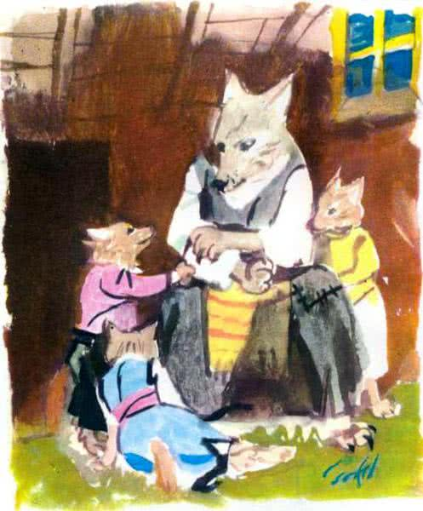
На следующий день, только волчица отправилась к овчарне, Янко тут как тут.— Эй, зверюшки, здесь ваша мать? — постучал он в окошечко.— Нет её! — ответили волчата. — Зачем она тебе? — Чешутся у меня лапы. Я хочу так отколотить её, что она запомнит меня на всю жизнь!
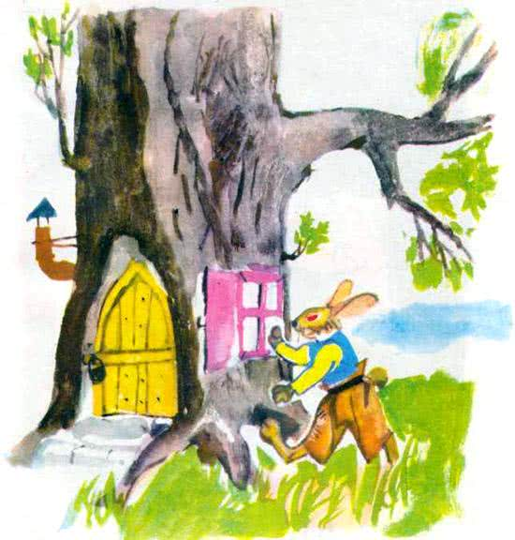
И Янко так страшно замахал ушами, что волчата задрожали от страха и съёжились на дне дупла.Вечером они опять рассказали всё своей матери. Волчица очень разгневалась и решила на следующий день не ходить за добычей, а спрятаться в дупле и дождаться Янко Длинноухого.
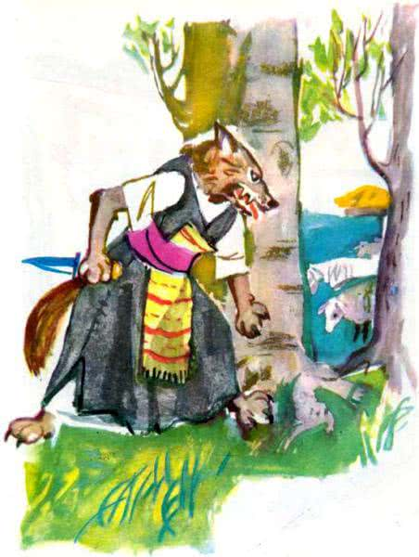
Как только рассвело и лес проснулся, наш Янко — скок–поскок! — тут как тут. Заглянул в окошечко и крикнул:— Волчата–зверята, дома ли ваша мать?— Дома! Дома! — закричали волчата. — Сейчас разорвёт тебя на куски. Не успел Янко сказать: «Удирайте, ноги, бегом!» — волчица подскочила из дупла и бросилась за ним вслед.
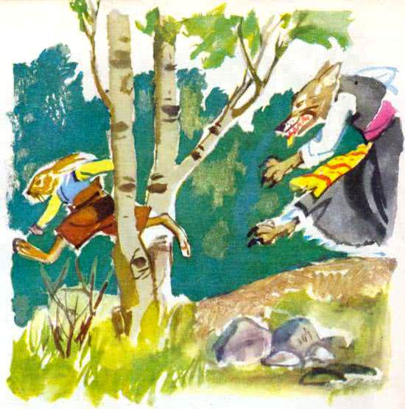
Где спрятаться бедному зайчишке? Волчица вот–вот его сцапает. Вдруг путь ему преградили два дерева, сросшихся так, что между ними осталась только пядь свободного места. Янко поднатужился и с большим трудом пролез между деревьями. Волчица полезла за ним, да застряла. Тогда Янко Лесной схватил сломанный сук и ну бить волчицу по спине. Раз, раз! — лупил он её пока не устали заячьи лапы.
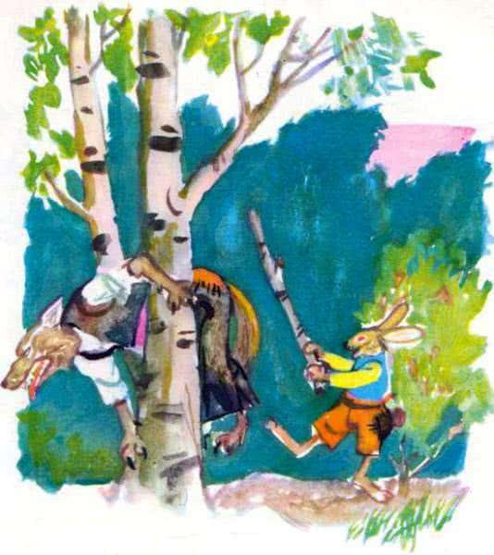
Волчица собрала все свои силы, высвободилась и опять погналась за зайцем. Янко бросился бежать. Он перепрыгивал через деревья, но волчица преследовала его по пятам. Но вот перед Янко раскинулось грязное тинистое болото.— И так и сяк волчица разорвёт меня на куски и съест, так пусть она ест меня грязного — подумал он и бух в болото. Едва успел выбраться заяц на другой берег, прибежала запыхавшаяся волчица. Она посмотрела на грязного Янко, но не узнала его, потому что уши зайца обвисли от тины.
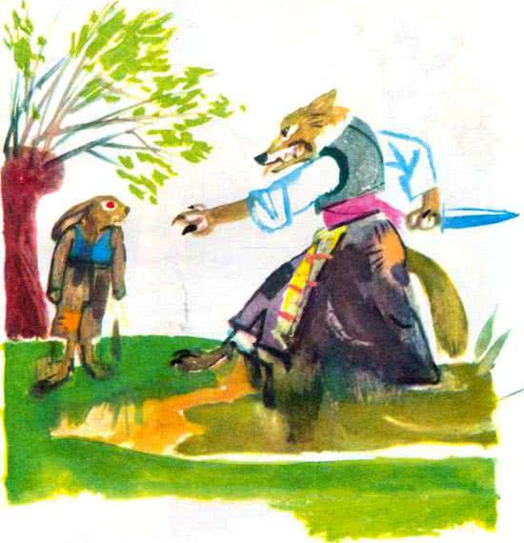
— Кто ты, грязное животное, жаба или водяная крыса? — спросила она.— Крыса! — ответил Янко.— Раз так, ответь мне, не пробегал ли здесь заяц с длинными ушами?— Какой? Уж не Янко ли Лесной? — спросил выпачканный в грязи заяц. — Тот, что отлупил тебя по спине, когда ты застряла между двумя деревьями? Не он ли?— Ты откуда знаешь? — поразилась волчица.— Весь лес знает! — ответил Янко и затрясся от смеха. Волчица готова была от стыда сквозь землю провалиться. Повернула она назад и — прямо в своё дубовое дупло, спряталась у волчат и больше не смела днём показываться в лесу.
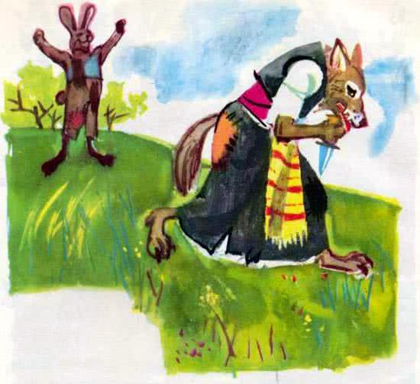
Пробегая иногда мимо дупла, Янко Лесной кричал издалека:— Волчата, дома ли ваша мать?Сама волчица отвечала ему чужим голосом:— Нет её!А Янко Лесной грозил кулаком перед окошечком и убегал.
